МБОУ «СОШ №86 с углубленным изучением отдельных предметов»
Советского района г. Казани
МБУДО «Центр Детского Творчества «Танкодром»
Советского района г. Казани

Исследовательская работа

Оценка состояния сообществ гидробионтов после восстановления озер
системы Лебяжье

Выполнила:
Ягафарова Юлианна
10 класс
Научный руководитель:
к.б.н., п. д.о. Деревенская О. Ю.

Республика Татарстан - 2022

Содержание
Введение…………………………………………...………………….……........3
Глава 1. Озера системы Лебяжье и их реабилитации………………………...4
Глава 2. Зоопланктон и зообентос и их роль в оценке экологического
состояния водных экосистем………………………………..…..……6
Глава 3. Материал и методы исследования………….………………….……..9
Глава 4. Результаты исследований…………………………………………….11
4.1. Физико-химические показатели воды...................…………..…..11
4.2. Зоопланктон……………………………………………………….12
4.3. Зообентос………………………………………………………….16
Выводы…………………………………………………………………………..18
Литература………………………………………………………………………19
Приложение……………………………………………………………………..21

Введение
Водные ресурсы являются важнейшим элементом природной среды и играют значительную роль во многих протекающих в природе процессах, а также в обеспечении жизни человека. В естественных условиях химический состав поверхностных вод регулируется природными процессами, благодаря чему поддерживается равновесие между поступлением химических элементов в воду и выведением их из нее. В настоящее время значительное влияние, сильно изменяющее состав природных вод, оказывает антропогенная деятельность, приводящая к накоплению загрязняющих веществ в природной среде. Ежегодно используется около 5 тысяч км³ воды, а загрязняется в 10 раз больше. Особенно сильному воздействию подвергаются водные объекты на территории городов. Водные объекты на территориях городов, вследствие снижения объемов поступающего поверхностного стока, мелеют и могут полностью исчезнуть. В этом случае, для восстановления озер могут потребоваться мероприятия по их экореабилитации.
Экореабилитация озер системы Лебяжье (г. Казань) была осуществлена в 2017 году. Было осуществлен комплекс гидротехнических мероприятий, включавший углубление котловин озер Большое Лебяжье и Светлое Лебяжье, гидроизоляцию дна бентонитовыми матами, заполнение котловин озер водой из оз. Изумрудное. Настоящая работа посвящена оценке состояния сообществ зоопланктона и зообентоса озер, сложившихся после осуществления мероприятий по экореабилитации. Проекты экореабилитации озер, осуществляемые в нашей стране и за рубежом единичны, еще меньше информации о сообществах зоопланктона и зообентоса восстановленных озер. Поэтому, наблюдения за изменением сообществ зоопланктона и зообентоса после завершения мероприятий по экореабилитации актуально и имеет научную и практическую ценность.
Цель работы – оценить структуру сообществ зоопланктона и зообентоса после экореабилитации озер системы Лебяжье.

В задачи работы входило:
1. Измерить физико-химические показатели воды, отобрать пробы зоопланктона и зообентоса.
2. Определить таксономический состав зоопланктона и зообентоса.
3. Исследовать динамику численности и биомассы зоопланктона и зообентоса на протяжении вегетационного периода.
4. Рассчитать биотические индексы, дать оценку качества воды.
Гипотеза: «Цветение» озер системы Лебяжье приведет к угнетению зоопланктонных и зообентосных сообществ.

ГЛАВА 1. ОЗЕРА СИСТЕМЫ ЛЕБЯЖЬЕ И ИХ РЕАБИЛИТАЦИЯ
Система озер Лебяжье расположена в Кировском районе г. Казани, на территории городского лесопарка «Лебяжье», является особо охраняемой территорией местного значения.
Озеро Лебяжье по происхождению является междюнным или карстово-суффозинными (Очерки…, 1957; Тайсин, 2006). Озера мелководные, средняя глубина — 1,1 м, максимальная — 3,9 м. Озера системы расположены выше уровня грунтовых вод, и не имеют подпитки от них, бессточные. Источниками питания озера ранее являлись поверхностный сток, атмосферные осадки (http://nikrech.narod.ru/album_kazan_dostoprim). Ранее система озер состояла из четырех водоемов, соединенных между собой извилистыми протоками, Малое Лебяжье, Большое Лебяжье, Светлое Лебяжье и Сухое Лебяжье. Глубина озер всегда была небольшой — от 1 до 4 метров. В 50 — 60-е годы по оз. Лебяжье можно было покататься на лодках и катамаранах (приложение рис. 1). Вблизи озера было несколько детских лагерей отдыха.
Ранее площадь озер составляла более 70 гектаров, весной озера разливались до 100 гектаров. Обмеление озер ускорило строительство трассы и железной дороги, начатое в 70-х годах прошлого века. В результате территория водосбора была отрезана и сократилась почти в 10 раз. Вскоре озера Сухое, Светлое, Большое высохли (приложение рис. 2). Уровень воды в оз. Малое поддерживали искусственно, закачивая воду из артезианской скважины.
Озеро Лебяжье – ценный рекреационный объект для города Казани. Каждый год в лесопарке проводятся праздники и народные гулянья: Сабантуй, Масленица, спортивные праздники и дни здоровья. В любую погоду в лесопарке и на озере много отдыхающих. Поэтому было принято решение восстановить озера Большое и Светлое Лебяжье. Заказчиком работ выступил ПАО «Казаньоргсинтез», проектировщиком - ОАО «Татмелиорация». Полное восстановление каскада озер оценивалось в 250 млн. рублей. Проект восстановления озер включал углубление озер до 4 — 5 метров (приложение рис. 3). Восстановление озер позволило увеличить площадь водоемов с береговой зоной с 8 гектаров до 36 гектаров. Чтобы вода не уходила, на дно двух озер был уложен специальный трехслойный экран, состоящий из бентомата на основе бентонитовой глины. Бентонитовая глина — тонкодисперсная глина, состоящая не менее чем на 60—70% из минералов группы монтмориллонита, обладающих высокой связующей способностью, адсорбционной и каталитической активностью. Второй слой экрана составила геомембрана толщиной 0,6 мм, а третий — геотекстиль. Геомембрана — геосинтетик, изолирующий материал, применяющийся в строительстве для гидроизоляции. Геотекстиль — один из видов геосинтетиков; а также нетканое полотно из полипропиленовых и/или полиэфирных нитей. На гидроизоляционный экран был уложен защитный слой грунта толщиной 50—70 см. (приложение рис. 4).
Для заполнения озера водой была построена перекачивающая станция производительностью 800 куб. м/час. ПАО «Казаньоргсинтез» проложил от Изумрудного к Лебяжьим озерам под землей трубу длиной 1,5 км. По ней вода поступает в восстанавливаемый водоем. Чтобы заполнить водой озера, в них было перекачано почти 1,5 млн куб. м воды. К октябрю 2017 г. озера были заполнены водой.
Таким образом, гидротехнический этап восстановления озера был успешно осуществлен. Однако выполненные гидротехнические мероприятия еще не воссоздают экосистему. Восстановление потоков вещества и энергии, свойственных природным экосистемам – это сложный процесс, который может занять длительное время (Деревенская, Уразаева, 2020).
Следовательно, изначально хорошее качество воды во вновь созданном водоеме, вероятно, быстро ухудшится. Для поддержания устойчивого состояния водоема необходимо осуществление биотехнических мероприятий. Вопрос о проведении биотехнического этапа остается открытым.

ГЛАВА 2. ЗООПЛАНКТОН И ЗООБЕНТОС И ИХ РОЛЬ В ОЦЕНКЕ ЭКОЛОГИЧЕСКОГО СОСТОЯНИЯ ВОДНЫХ ЭКОСИСТЕМ

Структура водных экосистем имеет многокомпонентный характер. В системе как самоорганизующемся единстве индивидуальные характеристики подсистем согласованы между собой. Вследствие изменения одного из звеньев системы изменяется структура и функции других или даже полностью изменяется целое. Слаженное взаимодействие отдельных компонентов обеспечивает устойчивое функционирование системы (Андроникова, 1996).
Антропогенное воздействие, приводящее к эвтрофированию и загрязнению водоёмов, изменяет основные характеристики основных компонентов водной экосистемы. Одним из важнейших компонентов, структурно и функционально связанным с другими, является сообщество зоопланктона. Различные показатели сообщества зоопланктона этого сообщества могут быть использованы для трофической типизации экосистемы, а также для выявления и определения направленности трансформации экосистемы (Алимов, 1986).
Зоопланктон – водные организмы микроскопических размеров, обитающие в толще воды. К зоопланктону обычно относят представителей классов коловратки (Rotatoria), ветвистоусые ракообразные (Cladocera), веслоногие ракообразные (Copepoda). Видовой состав зоопланктона водных объектов довольно постоянен, но меняется при загрязнении и эвтрофировании. Воздействие антропогенных факторов приводит к тому, что виды, обитающие обычно в чистых водах, исчезают из состава сообщества, их место занимают виды, устойчивые к воздействию загрязняющих веществ, низкому содержанию кислорода, присутствию сероводорода. Они становятся доминирующими. Поэтому, при оценке экологического состояния водоемов большое значение имеет выявление видового состава зоопланктона, а также количественных характеристик отдельных видов и групп зоопланктона (численности и биомассы). Для оценки степени загрязнения водных объектов используются различные индексы, основанные на индикаторных свойствах организмов (индекс сапробности, Шеннона и др.), позволяющие дать оценку качества воды по этим показателям (Андроникова, 1996; Макрушин, 1974 и др.).
Одним из наиболее информативных показателей при загрязнении и эвтрофировании является индекс видового разнообразия Шеннона (Н, бит/экз). Загрязнение и эвтрофирование водоёмов и водотоков приводит к упрощению структуры сообществ гидробионтов. Что находит своё отражение в снижении их разнообразия. Уменьшение величины индекса Шеннона указывает на функциональную перестройку сообщества планктонных животных. Такой показатель, как индекс сапробности водоёма, рассчитанный на основе списка индикаторных видов, можно соотнести с уровнем трофности водоёма.
Зообентос – это вся совокупность беспозвоночных организмов, обитающих на поверхности или в глубине грунта водоёма, а также в придонных слоях воды. Зообентос является одним из наиболее информативных и надежных биоиндикаторов состояния окружающей среды и ее антропогенных изменений, по мнению многих специалистов (Абакумов, Качалова, 1981; Андрушайтис и др., 1981; Алимов, 1986; Баканов, 1999; Шуйский и др., 2002). Донные беспозвоночные и их сообщества являются чувствительными индикаторами загрязнения биогенными и токсическими веществами, закисления и эвтрофикации водных объектов (Безматерных…, 2001, 2007).
Наиболее достоверными показателями качества вод являются личинки насекомых (ручейников, поденок, хирономид, веснянок). Они наиболее чувствительны к загрязнению, особенно свободноживущие, без домиков, с жабрами без крышек. В состав зообентоса входят и стойкие к загрязнению организмы – моллюски и олигохеты с большой продолжительностью жизни (до 7 лет).
Одной из главных характеристик зообентоса, так же, как и его отдельных представителей, является плотность (отношение количества организмов к единице занимаемого пространства, т.е. определенной площади дна водоема), которая выражается через численность (экз./м²) и биомассу (г/м²).
Многие организмы зообентоса являются детритофагами, т.е. они участвуют в процессе трансформации отмерших органических веществ, являются важным звеном детритной пищевой цепи.
Моллюски-фильтраторы участвуют в процессах биологического самоочищения воды. Они отфильтровывают из воды взвешенные частицы, водоросли, бактерии, тем самым осветляют воду. Минеральные частицы, в склеенном виде захораниваются в грунте. Вместе с ними из воды извлекаются нефтепродукты, тяжелые металлы, таким образом осуществляется перенос токсичных веществ из воды в грунт (Бойко, Петров, 1975). Поэтому моллюсков-фильтраторов можно рассматривать как один из компонентов биоплато. В результате деятельности моллюсков происходит снижение количества взвешенных веществ в воде. Динамика минеральных форм азота свидетельствует об интенсификации процессов деструкции органических веществ дрейссеной, более полном их разложении (Харченко, Ляшенко, 1985; Шевцова, 1989).

ГЛАВА 3. МАТЕРИАЛ И МЕТОДИКИ ИССЛЕДОВАНИЙ

На протяжении вегетационного периода 2021 гг. (с мая по сентябрь) были проведены исследования системы озер Лебяжье, включавшие измерение физико-химических показателей воды, отбор проб зообентоса с периодичностью 1 раз в 12-14 дней и отбор проб зоопланктона (весной, летом и осенью).
Содержание растворенного кислорода и температуру воды измеряли при помощи кислородомера «Марк 302 э», электропроводность – кондуктометром Hanna, рН воды – рН-метром Hanna (рис. 1 а). Прозрачность воды измеряли по диску Секки. Результаты измерений сравнили с литературными данными и архивными материалами лаб. Оптимизации водных экосистем КФУ.
Пробы зоопланктона отбирали путем процеживания 50 л воды через сеть Апштейна, фиксировали 4% формалином. Для определения видового состава зоопланктона использовали определители (Определитель…, 1977, Пресноводный, 2002). Камеральная обработка проб выполнена с использованием общепринятых гидробиологических методик (Методические…, 1982).
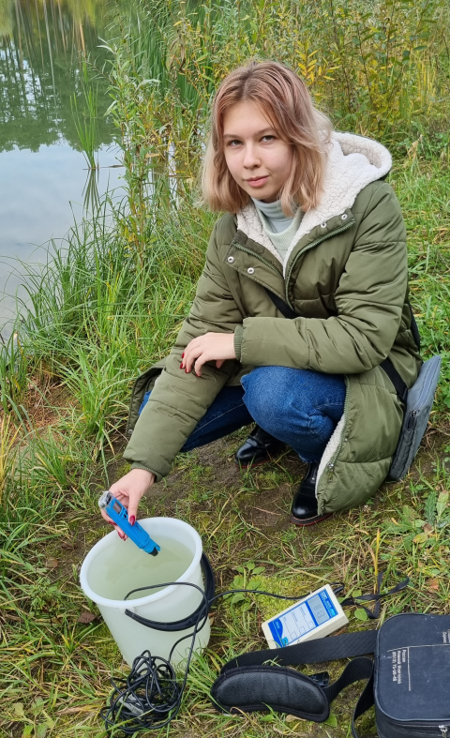
Рис. 1. Отбор и определение проб.
Численность зоопланктона рассчитывали по формуле:
N = n * 1000/ V, где N – численность (плотность) экз/м³; n – численность экземпляров в одной пробе;V – весь объем.
Биомассу зоопланктона вычисляли по формулам, связывающим длину организмов с их массой.
Для расчёта индивидуальной массы ракообразных использовали формулу: W = qL^{b},
где W – масса (в мг сырого вещества), L – длина (мм), q – масса при длине равной 1 мм, b – показатель степени.
Для расчёта индивидуальной массы коловраток использовали формулу:W = qL³ ( b = 3), где W – масса (в мг сырого вещества), L – длина (мм), q – масса при длине равной 1 мм.
Для оценки степени разнообразия вычисляли индекс Шеннона по формуле:
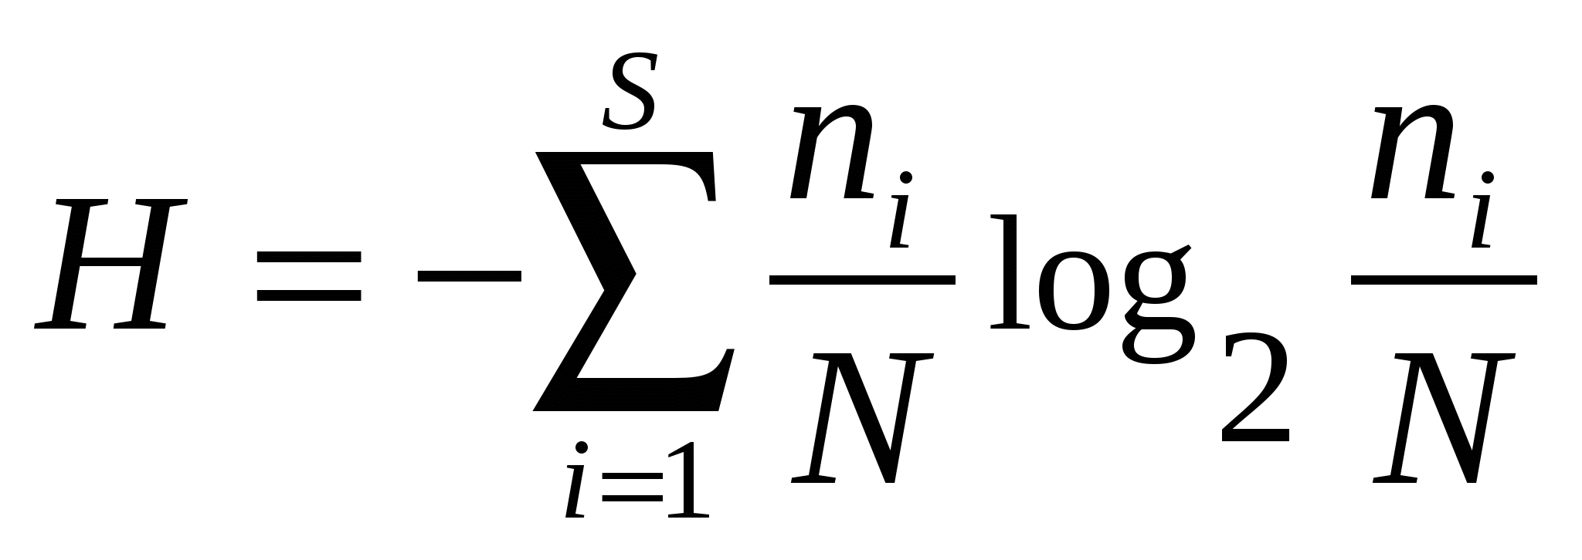, где ni – численность i-го вида, N – численность особей в пробе, S – число видов (Shannon, Weaver, 1949).
Индекс Симпсон рассчитывали по формуле:
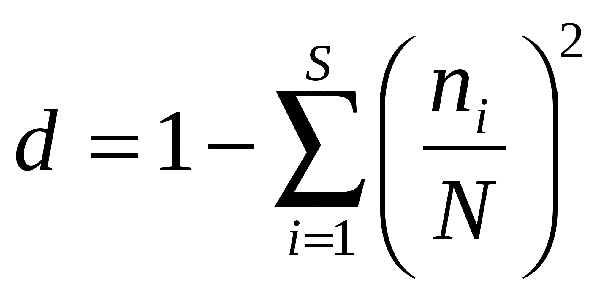, где n_{i} – численность i-го вида, N численность особей в пробе, S – число видов.
Для нахождения индекса сапробности использовали формулу:
, где s – условное значение сапробности, h частота встречаемости вида (Sladecek, 1973).
Рассчитывали следующие статистические показатели: среднее, ошибку среднего, стандартное отклонение. Расчеты выполнены в Excel.
Зообентос отбирали в мелководной прибрежной зоне озер системы Лебяжье. Грунт с площадки 20х20 см, отбирали при помощи скребка, промывали через бентосную сеть (Методические…, 1983). Организмы зообентоса складывали в баночки и фиксировали раствором формалина. В лаборатории зообентос определяли до группы при помощи определителя (Определитель…, 1977, Полевой…., 2006). Подсчитывали численность. Биомассу находили путем взвешивания организмов на торсионных весах. Оценку качества воды выполнили с использованием индекса Майера.

ГЛАВА 4. РЕЗУЛЬТАТЫ ИССЛЕДОВАНИЙ
4.1. Физико-химические показатели воды

Физико-химические показатели воды озер системы Лебяжье в различные периоды исследований были неодинаковыми. В 1994 г. вода в озерах Лебяжье состав воды был типичен для большинства озер Среднего Поволжья (табл. 1), преобладали гидрокарбонаты, минерализация воды была невысокой. С 2010-х уровень воды в оз. М.Лебяжье поддерживался искусственно путем закачивания грунтовых вод из скважин. Это вызвало изменение типа воды, в воде преобладали сульфаты, существенно увеличилась минерализация. Вода в карьере в пос. Юдино (оз.Изумрудное) по составу была близка к воде озер системы Лебяжье.
Таблица 1.
Физико-химические показатели воды озер системы Лебяжье (по фондовым материалам лаб. Оптимизации водных экосистем КФУ).
Название озера | Дата | Темпе-ра-тура, С | рН | Кисло | род | БПК5, мгО/л | Cl, мг/л | SO4, мг/л | НСО3, мг/л | NH4, мг/л | NO3, мг/л | РО4, мг/л | Уд. электр-ть, мкС/см
 |  |  |  | мг/л | %
М.Лебяжье | 23.06.1994 | 17,5 | 8,1 | 11,8 | 124,0 | 4,20 | 48,90 | 74,00 | 73,80 | 0,17 | 3,86 | 0,11 | 250
Б.Лебяжье | 23.06.1994 | 18 | 8,6 | 12,6 | 134 | 6,1 | 24,5 | 52,00 | 83,8 | 0,11 | 2,63 | 0,06 | 300
С.Лебяжье | 23.06.1994 | 22 | 9,8 | 16,1 | 186 | 5,9 | 26,8 | 20,00 | 40,3 | 0,14 | 3,18 | 0,49 | 200
Юдинский карьер | 22.07.2000 | 28 | 8,0 | 13,6 | 96,5 | 1,9 | 10,3 | 26,5 | 97,7 | 0 | 0 | 0,002 | 174
М.Лебяжье | 25.10.2015 | 7,0 | 7,2 | 6,2 | 48,6 | 1,8 | 32,8 | 476,7 | 134,2 | 1,45 | 22,56 | 0,127 | 1270,0

После заполнения системы озер в 2017 г. состав воды приблизился к тому, что был в 1994 г., превышений ПДК не выявлено (табл. 2).
Таблица 2.
Физико-химические показатели воды озер системы Лебяжье 18.05.2019 (по данным ЦТУ МЭПР РТ).
Название озера | рН | Кислород,  мг/л | ХПК, мг/л | Сухой остаток, мг/л | NH4, мг/л | NO2, мг/л | NO3, мг/л | Cl, мг/л | SO4, мг/л | РO4, мг/л
М.Лебяжье | 7,8 | 7,66 | 21 | 136 | 0,216 | <0,02 | <0,1 | 6,4 | 15 | 0,037
Б.Лебяжье | 7,7 | 8,08 | 37 | 166 | 0,105 | <0,02 | <0,1 | 5,8 | 11,6 | 0,09

В 2021 г. электропроводность воды озер системы составляла 190-220 мкСм/см, вода мягкая. Во всех озерах системы значения были сходными (приложение, рис. 5).
Содержание кислорода в воде было достаточно высоким. Очень высокие значения этого показателя были в начале июня, что связано с началом интенсивного «цветения» воды в озерах. В конце июня и в июле отмечается снижение содержания кислорода в воде (до 6 мг/л в поверхностных слоях воды) и связано с разложением отмершей биомассы водорослей (приложение, рис. 6).
Значения рН были повышенные (среда слабощелочная), в конце июля их значения составляли 8,8, что выше ПДК. Высокие значения рН связаны с «цветением» воды фитопланктоном. Примечательно, что в озере М. Лебяжье, где сохранилась высшая водная растительность, значения рН были ниже (вода нейтральная) (приложение рис. 7).
«Цветение» воды вызвало снижение прозрачности. Так в озере Б.Лебяжье прозрачность воды 7 июня составляла только 10 см. и большую часть вегетационного периода не превышала 40 см. В оз. С.Лебяжье прозрачность воды была около 40-50 см. И только в оз. М.Лебяжье прозрачность воды была более 50 см. (приложение рис. 8).
4.2. Зоопланктон
В ходе исследований, выполненных в 2021 г., в сообществе зоопланктона озер системы Лебяжье было выявлено 40 видов, из них коловраток 20 (50%), ветвистоусых ракообразных - 13 (33%), веслоногих – 7 (17%) (приложение рис. 9). Число встреченных видов меньше, чем в предыдущие годы.
Доминировали коловратки Brachionus calyciflorus, Brachionus diversicornis, р. Аsplanchna.
Численность зоопланктона изменялась по сезонам и озерам. Наиболее высокие средние значения были в оз. Б.Лебяжье и составляли 261,2 тыс.экз/м³, наибольшая численность была отмечена в мае. В озерах Малое Лебяжье и Светлое Лебяжье численность составляла 68,3 тыс.экз/м³ и 42,7 тыс.экз/м³ соответственно (рис. 2). Наиболее высокие значения количественных показателей отмечались весной. Из групп зоопланктона преобладали коловратки (рис. 3). Для сравнения, в 2019 г. средние значения численности в оз. М. Лебяжье составляли 106,5±60,3, в оз. Б.Лебяжье – 266,9±208,7, в оз. С. Лебяжье – 54,2±15,7 тыс.экз/м³ (Валеева, 2019). Для сравнения, в 1994 г. средняя численность за период исследований составляла в оз. М.Лебяжье 267,7 тыс.экз/м³, в оз. Б.Лебяжье -219, в оз. С. Лебяжье – 223 тыс.экз/м³ (Деревенская, 2003).
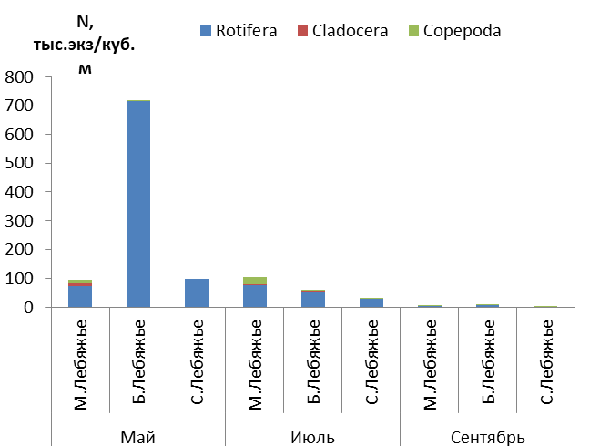
Рис. 2. Численность зоопланктона озер системы Лебяжье.

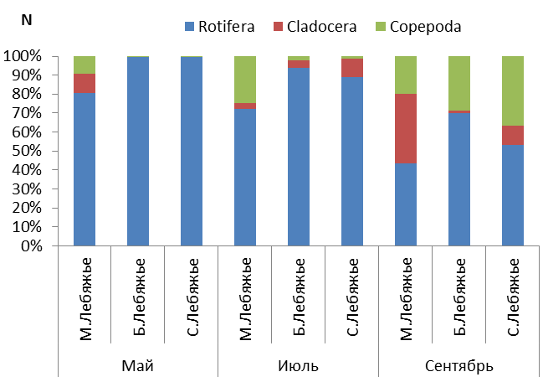
Рис. 3. Доли групп зоопланктона (%) в общей численности.

Средняя биомасса зоопланктона также была наиболее высокой в оз. Б.Лебяжье – 0,59 г/м³, в озерах М.Лебяжье и С.Лебяжье – 0,19 и 0,07 г/м³ соответственно (рис. 4). В целом, значения биомассы низкие из-за преобладания в сообществе коловраток (рис. 5).

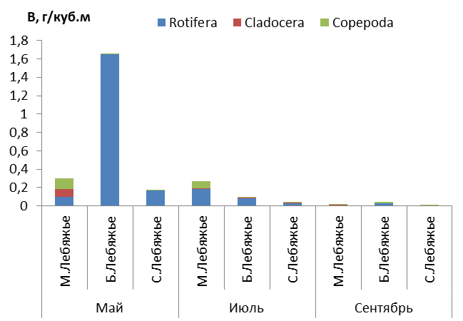
Рис. 4. Биомасса зоопланктона озер системы Лебяжье.
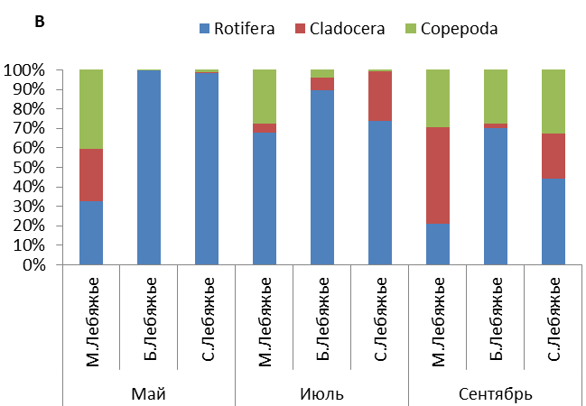

Рис. 5. Доли (%) групп зоопланктона в общей биомассе.
Для сравнения, средние значения биомассы в оз. М. Лебяжье в 2019 г. составляли 0,66±0,46, в оз. Б.Лебяжье – 0,40±0,06, в оз. С. Лебяжье – 0,13±0,01 г/м³ (Валеева, 2019). В 1994 г. биомасса зоопланктона в озерах системы Лебяжье составляла 2,76, 4,85 и 6,03 г/м³ соответственно в озерах М. Лебяжье, Б.Лебяжье и С.Лебяжье (Деревенская, 2003).
Значения индекса сапробности соответствовали III классу качества вод (умеренно загрязненная вода) (приложение рис. 10).
Индекс доминирования Симпсона показывает, что весной и летом ярко выражено доминирование одного из видов зоопланктона (Brachionus calicyflorus), особенно по численности (приложение рис. 11). Этот вид является индикатором грязных вод, в массе развивается при эвтрофировании. Значения индекса видового разнообразия Шеннона, величина которого зависит от числа выявленных видов и их выровненности, очень низкие в весеннее и летнее время в озерах Б.Лебяжье и С.Лебяжье (приложение рис. 12). Такие значения индексов характерны для водоемов с экстремальными условиями, обычно вызванными загрязнением. В оз. М.Лебяжье значения индекса значительно выше.
Таким образом, исследования зоопланктона выявили невысокое видовое богатство зоопланктона, низкие, в большинстве случаев, количественные показатели зоопланктона и их сильные колебания на протяжении вегетационного периода, концентрация доминирования, преобладание в сообществе видов-индикаторов эвтрофных и загрязненных вод, низкие значения индекса видового разнообразия все это указывает на неблагополучное состояние исследуемых водоемов. Причиной является интенсивное «цветение» воды на протяжении вегетационного периода. «Цветение» воды фитопланктоном и сопровождающие его изменения физико-химических показателей воды, может оказывать угнетающее действие на зоопланктон.
Современные исследования показывают, что при одинаковых условиях внешней среды, например при одинаковом количестве доступных для автотрофов биогенных веществ, может преобладать как фитопланктон, так и фитобентос (высшие водные растения). При высоком содержании биогенных элементов фитопланктон может быстро достигать огромных биомасс и вызывать «цветение» воды в водоеме, тем самым препятствуя развитию фитобентоса. В мелководных водоемах формируется режим «мутной воды». Противоположностью этому режиму является режим «прозрачной» воды. При этом прозрачность воды достаточно высока и близка к глубине водоема, что создает благоприятные условия для развития донных автотрофов, которые и становятся основными продуцентами (Алимов и др., 2013).
Во вновь созданных озерах Большое и Светлое Лебяжье автотрофный компонент представлен исключительно фитопланктоном. Высшая водная растительность составляет около 1% (Ягафарова, 2021). Поэтому биогенные элементы, содержащиеся в воде, потребляются исключительно фитопланктоном, что вызывает «цветение» воды. Следовательно, для сдерживания роста фитопланктона в озера Большое и Светлое Лебяжье необходимо создать биоплато из растений, как элемент биотехнической реабилитации озер. В предшествующие годы в этих озерах системы была довольно высокая степень зарастания и «цветения» не наблюдалось.
4.3. Зообентос
В 2021 г., так же как и в 2020 г. зообентос озер системы Лебяжье был представлен исключительно личинками комаров-звонцов. Именно личинки двукрылых насекомых начинают заселение вновь созданных водоемов, в связи с высокой подвижностью взрослых хирономид (Алимов и др. 2013). Однако, спустя 4 года после воссоздания водоемов биоразнообразие зообентоса не увеличилось.
Значения численности и биомассы зообентоса были низкими, иногда, зообентоса в пробах не было. За период исследований (2020-2021 гг.) количественные показатели зообентоса мало изменились. Отсутствие зообентоса может быть также связано с обработкой прибрежных территорий инсектицидами, так как это лесопарковая зона и обработку от клещей и кровососущих насекомых периодически проводят санитарно-эпидемиологические службы. Кроме того, отрицательное влияние на зообентос может оказать и «цветение» водоема на протяжении большей части вегетационного периода. В 2018-2019 г.г. количественные показатели зообентоса были более высокими (Ибраева, 2020).
В оз. М. Лебяжье в 2020 г. средняя численность составляла 67 экз/м², при биомассе 78 мг/м², в 2021 – 65,6 и 668,7 мг/м² (приложение рис. 13).
В оз. Б.Лебяжье в 2020 г. средняя численность составляла 205,5 экз/м², при биомассе 309,7 мг/м², а в 2021 г. – 289,0 экз/м² и 365,6 мг/м² соответственно (приложение рис. 14). В оз. С.Лебяжье в 2020 г. средняя численность составляла 72 экз/м², при биомассе 147 мг/м², в 2021 г. – 67, 1 экз/м² и 701,6 мг/м² соответственно (приложение рис. 15).
Оценка качества воды по индексу Майера, с использованием показателей зообентоса характеризует воду как «грязную».
По нашему мнению, одной из основных причин низкого видового богатства зообентоса является отсутствие макрофитов. Макрофиты создают среду обитания для других гидробионтов, богатую различными пищевыми ресурсами, являются местами с высокой степенью неоднородности среды обитания, предоставляют им укрытия от хищников. Занятая макрофитами литоральная зона увеличивает общее разнообразие беспозвоночных (Špoljar et al, 2018).
Восстановление водной растительности - это рекомендуемый метод и с точки зрения поддержания качества воды, биоразнообразия и равновесия экосистем. Создание биоплато из высших водных растений, будет способствовать увеличению разнообразия зообентоса, снизит риски, связанные с ухудшением качества воды.

Выводы.
1. Вода в озерах имеет низкую электропроводность, по составу близка к той, что была ранее. В озерах системы Лебяжье на протяжении вегетационного периода наблюдалось «цветение» воды фитопланктоном, приводящее к снижению прозрачности воды. В середине вегетационного периода содержание кислорода в воде снижается, увеличивается рН.
2. В составе зоопланктона озер системы Лебяжье было выявлено 40 видов. Наиболее высокие количественные показатели зоопланктона были в мае, а на протяжении вегетационного периода количественные показатели были низкими.
3. Значения индекса сапробности соответствуют III классу качества вод (умеренно загрязненная вода). Низкие значения биотических индексов Шеннона и Симпсона, их существенные колебания на протяжении вегетационного периода свидетельствуют о том, что структура сообщества не является стабильной.
4. Зообентос озер представлен только личинками комаров-звонцов. Численность и биомасса зообентоса низкие. Качество воды по показателям зообентоса соответствует категории «грязная».

Выдвинутая гипотеза в ходе исследования подтвердилась.

Литература
Абакумов, В. А. Зообентос в системе контроля качества вод / В. А. Абакумов, О. В. Качалова // Научные основы контроля качества вод по гидробиологическим показателям: всесоюз.конф. (г. Москва, 1978). – Л. : Гидрометеоиздат, 1981. – С. 5–12.
Алимов А.Ф. Структурно-функциональный подход к изучению сообществ водных животных // 5 Съезд ВГБО, Тольятти, 15-19 сент., 1986. Тез. докл. Ч. 1.- Куйбышев, 1986.- С. 132-133.
Алимов А. Ф., Богатов В. В., Голубков С. М. Продукционная гидробиология. Москва: Издательство «НАУКА», 2013. - 339 с.
Андроникова И.Н. Структурно-функциональная организация зоопланктона озерных экосистем разных трофических типов. С.-Пб.: Наука, 1996. – 189 с.
Андрушайтис Г.П., Цимдинь П.А., Пареле Э.А., Дакш Л.В. Экологическая индикация качества вод малых рек. Научные основы контроля качества вод по гидробиологическим показателям. Труды 2-го советско-английского семинара. – Л.: Гидрометеоиздат, 1981. – С. 59 - 65.
Баканов А.И. Использование комбинированных индексов для мониторинга пресноводных водоемов по зообентосу. Вод. ресурсы. 1999. 26, N 1, с. 108-111.
Безматерных Д.М. Зообентос как индикатор экологического состояния водных экосистем западной Сибири: аналит. обзор. – Новосибирск, 2007. – 87 с.
Безматерных Д.М., Мисейко Г.Н., Тушкова Г.И. Биологический анализ качества пресных вод. Барнаул: АлтГУ, 2001. – 201 с.
Бойко Е.В., Петров Ю.М. Роль мидий в очищении морской воды от нефте-продуктов (в эксперименте)// Гидробиологический журнал. - 1975. - т. 11, 2. - С. 28-33.
Валеева К.И. Оценка восстановления озера Лебяжье после проведения мероприятий по экореабилитации и продолжение проекта благоустройства// Исследовательская работа. – Казань, 2019. – 46 с.
Деревенская О.Ю., Уразаева Н.А. Оценка восстановления сообществ зоо-планктона озер системы Лебяжье после проведения мероприятий по экореа-билитации// Экосистемы, 2020, 23. – С. 48-58.
Ибраева К. Оценка восстановления сообществ зообентоса озер системы Лебяжье (г.Казань). – Исследовательская работа, Казань, 2020 – 21 с.
Методические рекомендации по сбору и обработке материалов при гидробиологических исследованиях на пресноводных водоемах. Зоопланктон и его продукция. - Л., 1982. - 33 с.
Методические рекомендации по сбору и обработке материалов при гидро-биологических исследованиях на пресноводных водоемах. Зообентос и его продукция. - Л., 1983. - 51 с.
Определитель пресноводных беспозвоночных Европейской части СССР. - Л.: Гидрометеоиздат (под редакцией Кутиковой Л.А и Старобогатова Я.И.), 1977. - 510 с.
Очерки по географии Татарии. – Казань: Таткнигоиздат, 1957. – 357 с.
Полевой определитель беспозвоночных / Сост.: Полоскин А., Хаитов В/. - М. 2006. – 50 с.
Пресноводный зоопланктон (коловратки, ракообразные) и его основные представители//Учебно-методическая разработка по летней полевой экологической практике/ Сост.: О. Ю. Деревенская и Н. М. Мингазова. – Казань, 2002. – 36 с.
Тайсин А.С. Озера Приказанского района их современные природные и антропогенные изменения. – Казань: Изд-во ТГГПУ, 2006. – 167 с.
Макрушин А.В. Биологический анализ качества вод/ Под ред. Г.Г.Винберга. - Л., 1974. - 60 с.
Харченко Т.А., Ляшенко А.В. Деструкция аллохтонного органического ве-щества в каналах в присутствии дрейссены// Гидробиологический журнал. - 1985. - т. 21, 4. - С. 90-95.
Шевцова Л.В. Роль дрейссены бугской в осаждении взвеси и трансформации органического вещества// Гидробиологический журнал. - 1989. - 3. - С. 44-48.
Шуйский В.Ф., Максимова Т.В., Петров Д.С. Биоиндикация качества водной среды, состояния пресноводных экосистем и их антропогенных изменений// Сб. научн. докл. VII междунар. конф. "Экология и развитие Северо-Запада России". – С. -Петербург, 2 –7 авг. 2002 г. – СПб.: Изд-во МАНЭБ, 2002. - 19 c.
Ягафарова Ю. Оценка восстановления высших водных растений и зообентоса озер системы Лебяжье// Исследовательская работа. – Казань, 2021. – 22 с.
Špoljar M., Dražina T., Kuczyńska-Kippen N., Zhang C., Ternjej I., Kovačević G., Lajtner J., Fressl J. Zooplankton traits in the water quality assessment and restoration of shallow lakes// 1st INTERNATIONAL CONFERENCE „The Holistic Approach to Environment“ Sisak, September 13th-14th, 2018. P. 1-7
http://nikrech.narod.ru/album_kazan_dostoprim

Приложение

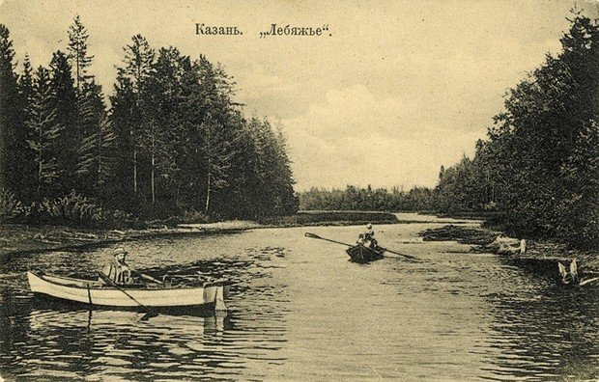
Рис. 1. Оз. Лебяжье в 1950-60 г.
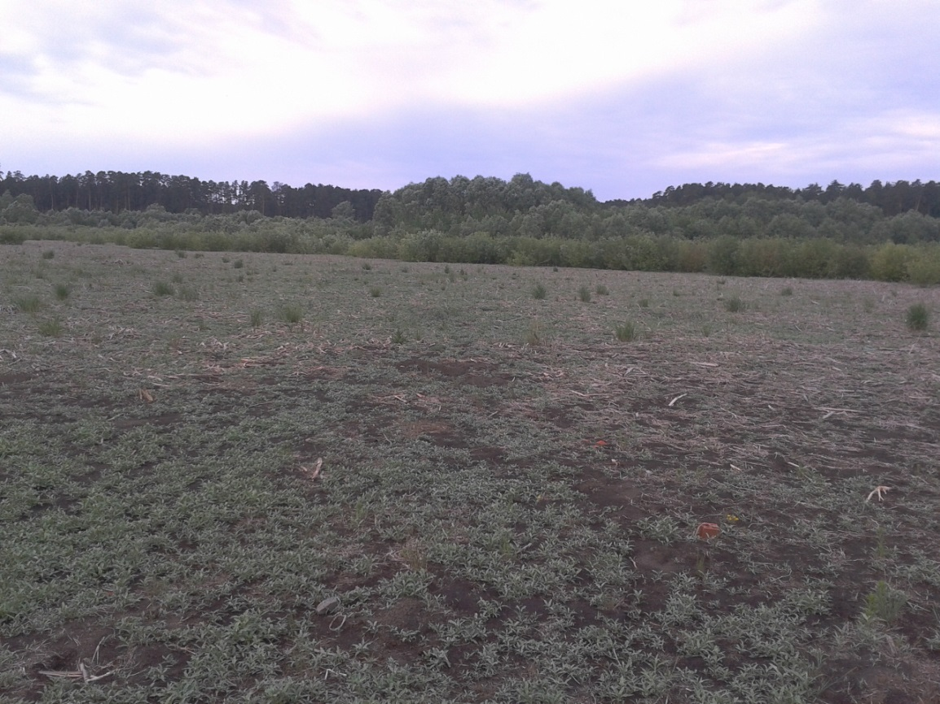
Рис. 2. Озеро Большое Лебяжье в 2015 г.

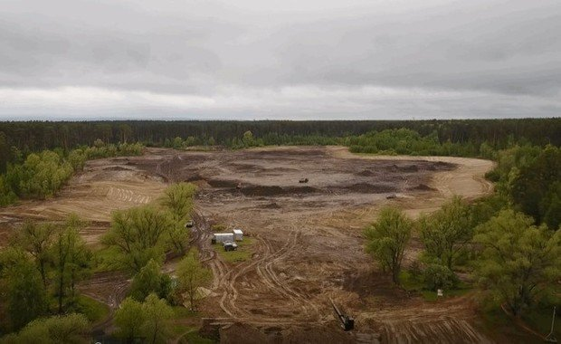
Рис. 3. Углубление озер.
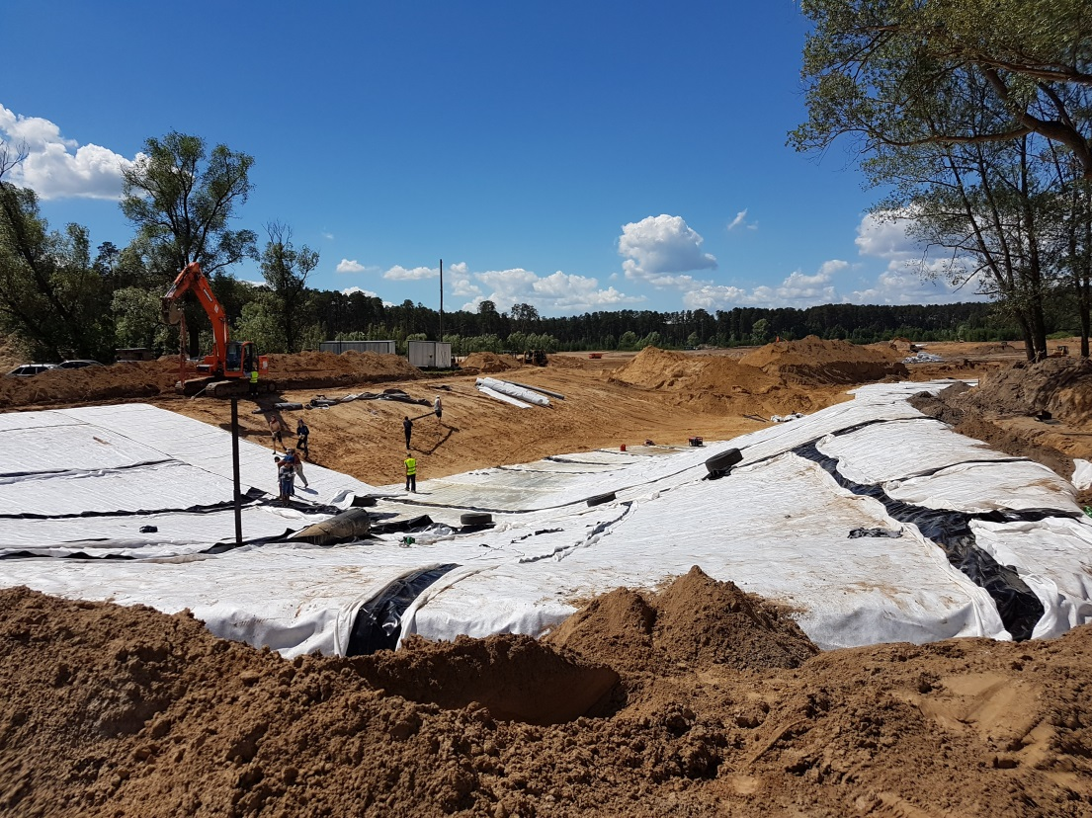
Рис. 4. Создание гидроизоляционного слоя из бентонитовых матов.

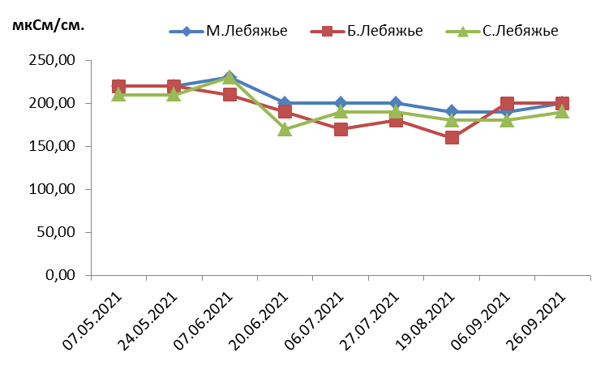
Рис. 5. Электропроводность воды озер системы Лебяжье.

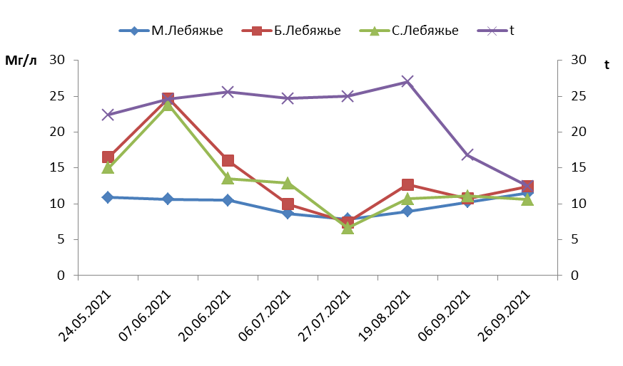
Рис. 6. Содержание кислорода (мг/л) и температура воды озер системы Лебяжье.
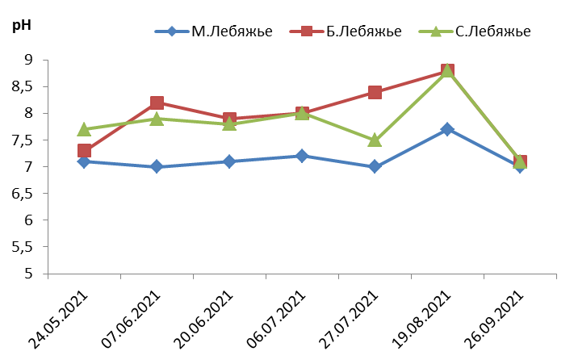
Рис. 7. рН воды озер системы Лебяжье.

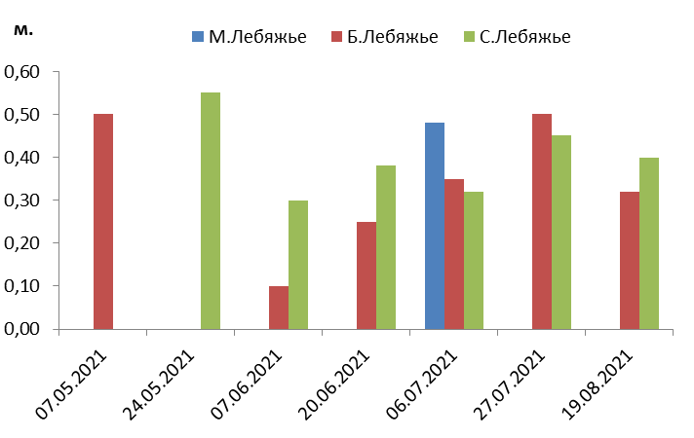
Рис. 8. Прозрачность воды озер системы Лебяжье.
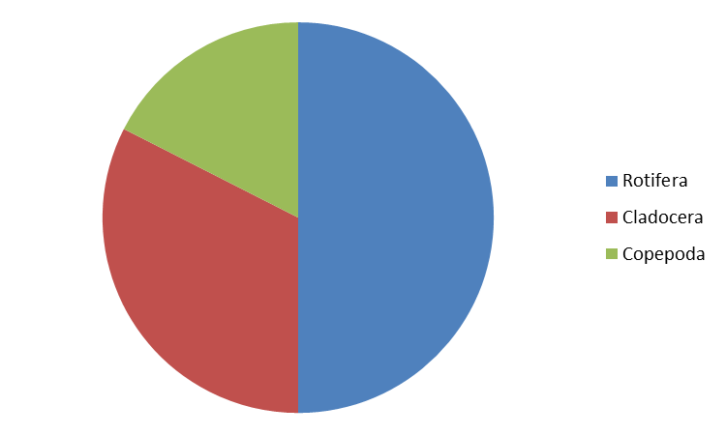
Рис. 9. Число видов зоопланктона в озерах системы Лебяжье.
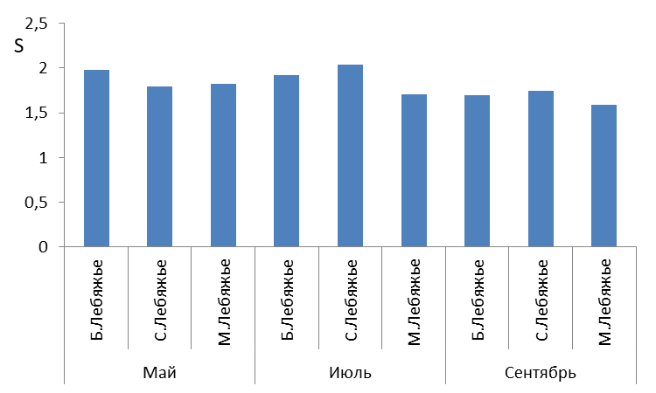
Рис. 10. Значения индекса сапробности.
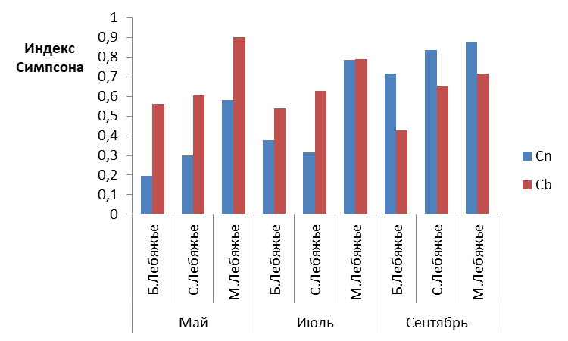
Рис. 11. Значения индекса Симпсона.
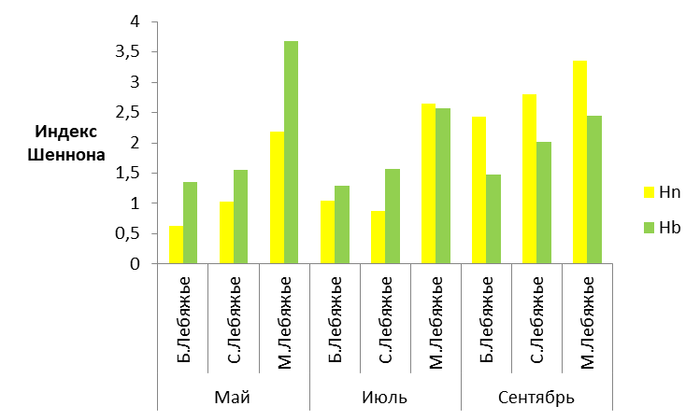
Рис. 12. Значения индекса Шеннона.

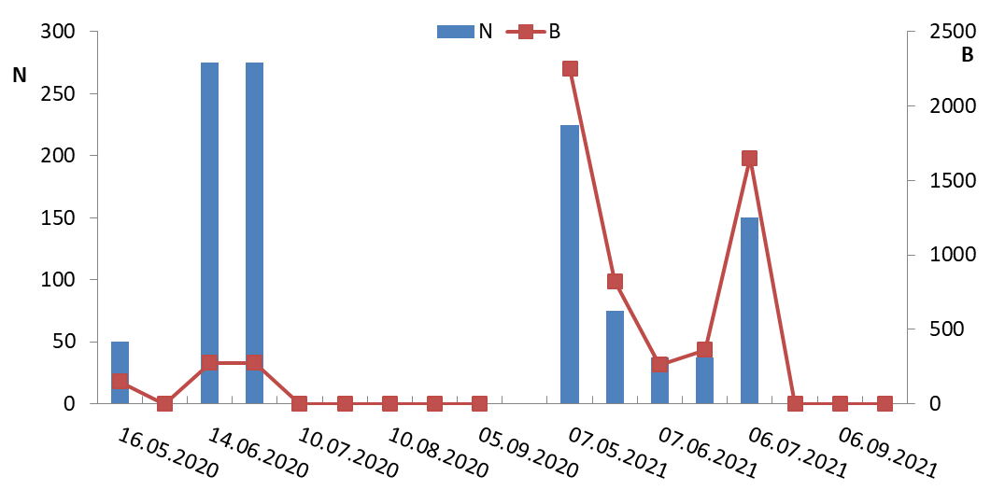
Рис. 13. Численность (N, экз./м²) и биомасса (В, мг/м²) зообентоса озера М. Лебяжье.
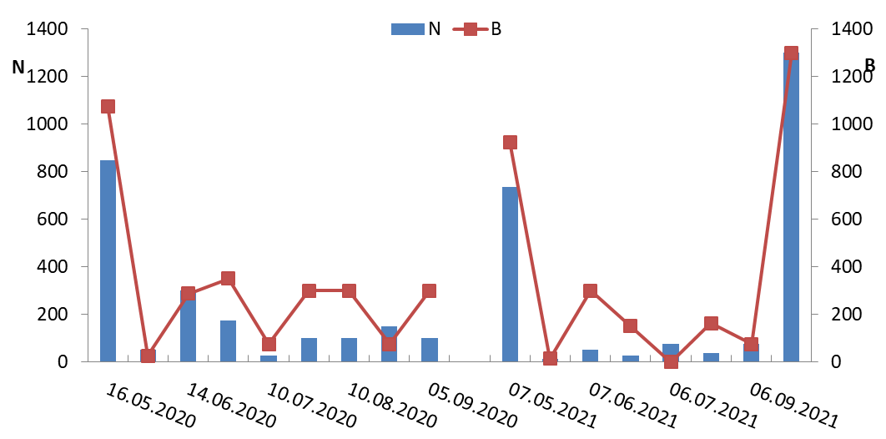
Рис. 14. Численность (N, экз./м²) и биомасса (В, мг/м²) зообентоса озера Б.Лебяжье.
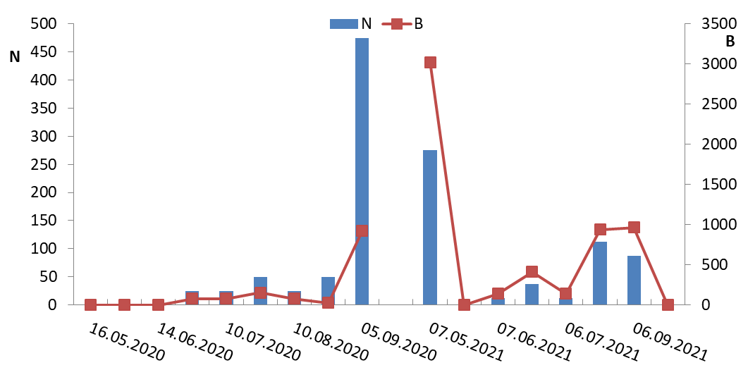
Рис. 15. Численность (N, экз./м²) и биомасса (В, мг/м²) зообентоса С. Лебяжье.

